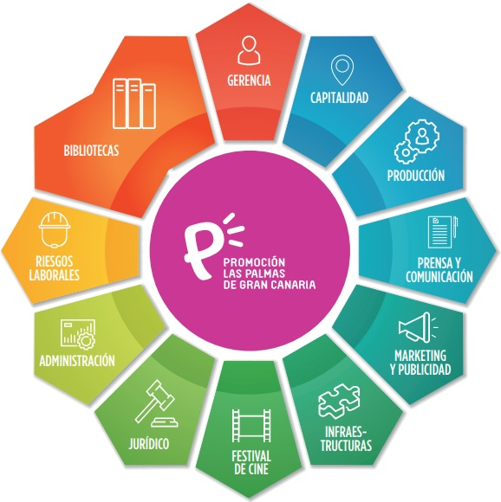
32 ADMINISTRATIVOS
BIBLIOTECA JOSEFINA DE LA TORRE
BIBLIOTECA DOLORES CAMPOS HERRERO
BIBLIOTECA ISABEL LA CATÓLICA
BIBLIOTECA JANE MILLARES
BIBLIOTECA LA ISLETA
BIBLIOTECA PEPE DÁMASO
BIBLIOTECA REHOYAS
BIBLIOTECA TRES PALMAS
BIBLIOTECA LOMO LOS FRAILES
BIBLIOTECA NESTOR ALAMO
BIBLIOTECA SAN JUAN
2 ADMINISTRATIVOS
PALACETE RODRÍGUEZ QUEGLES
TÉCNICO SUPERIOR
PALACETE RODRÍGUEZ QUEGLES
2 TÉCNICOS SUPERIORES
1 ADMINISTRATIVO
CASAS CONSISTORIALES
1 TECNICO DE GRADO M.
6 ADMINISTRATIVOS
1 AUXILIAR ADMINISTRATIVO
PALACETE RODRÍGUEZ QUEGLES
3 ADMINISTRATIVOS
1 ENCARGADO
CASTILLO DE MATA
4 TÉCNICOS DE GRADO MEDIO
PALACETE RODRÍGUEZ QUEGLES
1 TÉCNICO DE GRADO SUPERIOR
1 TÉCNICO DE GRADO MEDIO
2 ADMINISTRATIVOS
PALACETE RODRÍGUEZ QUEGLES
1 OPERARIO
1 ENCARGADO
PALACETE RODRÍGUEZ QUEGLES
1 OFICIAL
ACUARTELAMIENTO MANUEL LOIS
7 OFICIALES
ALMACÉN LAS TORRES
1 TÉCNICO DE GRADO SUPERIOR
1 ADMINISTRATIVO
PALACETE RODRÍGUEZ QUEGLES
1 TÉCNICO DE GRADO MEDIO
1 ADMINISTRATIVO
PALACETE RODRÍGUEZ QUEGLES
2 ADMINISTRATIVOS
1 TÉCNICO DE GRADO MEDIO
1 AUXILIAR ADMINISTRATIVO
PALACETE RODRÍGUEZ QUEGLES
2 ADMINISTRATIVOS
PALACETE RODRÍGUEZ QUEGLES

